ИНТЕГРИРОВАНИЕ ФУНКЦИИ КОМПЛЕКСНОГО ПЕРЕМЕННОГО

Пусть 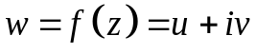 - непрерывная функция комплексного переменного , определенная в области 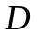 и 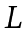 - гладкая кривая, лежащая в этой области, с началом в точке А и концом в точке В, заданная уравнением 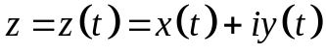 при 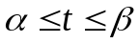. Это равносильно параметрическому заданию кривой уравнениями 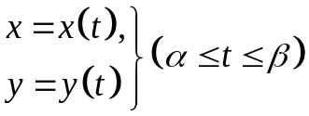. Гладкость кривой означает, что непрерывными функциями имеющими непрерывные производные по являются функции 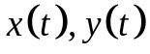 и 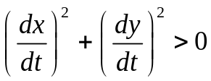. Направлению на кривой соответствует изменение параметра от  до 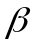.(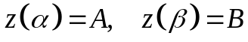)
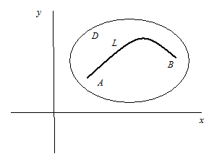
Определим интеграл от функции 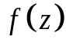 вдоль кривой следующим образом
, то есть мы фактически получили два криволинейных интеграла второго рода.
А теперь давайте вспомним конец второго семестра. Если вспомнить, то формулы вычисления соответствующих интегралов имеют вид
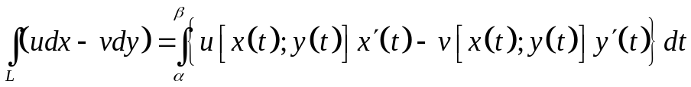
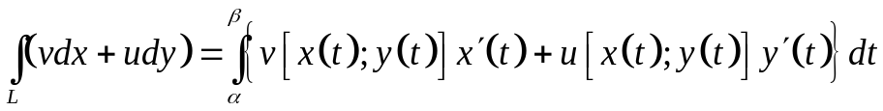
То есть

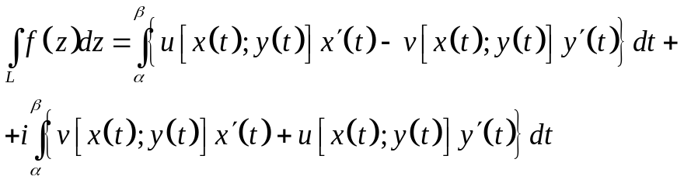
Осталось заметить, что 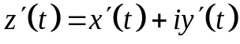.
Тогда выражение для 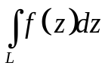 можно записать так
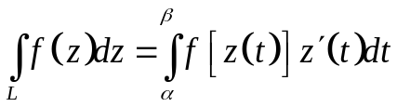. Таким образом, интеграл по комплексному переменному, есть сумма двух криволинейных интегралов второго рода, и его вычисление сводится к вычислению обыкновенных определенных интегралов.
Замечание. Если кривая - кусочно-гладкая – состоит из гладких ориентированных кривых 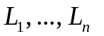, то положим 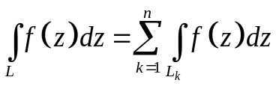
Если имеется некоторая кривая с заданным направлением ориентации, то ту же самую кривую с противоположным направлением ориентации будем обозначать 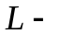.
На основании известных свойств криволинейного интеграла второго рода получаем:
1.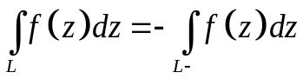.
2. 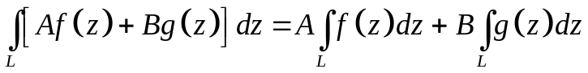, если А и В постоянные.
Если 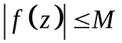, то 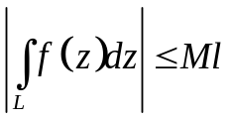, где - длина кривой.
Доказательство. 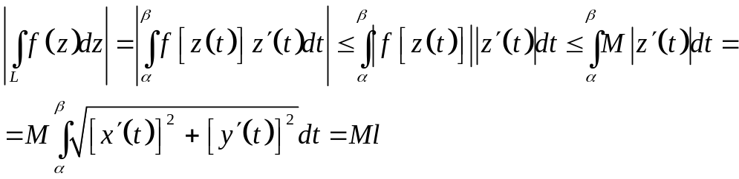
Рассмотрим несколько примеров, которые нам понадобятся в дальнейшем.
Пример 1.
Вычислить 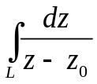, где - окружность радиуса 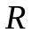 с центром в точке 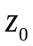, ориентированная против часовой стрелки. Уравнение можно записать в виде 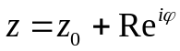, где 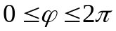. Тогда имеем
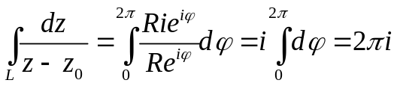
Таким образом, 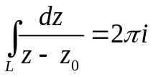, если - окружность радиуса с центром в точке , ориентированная против часовой стрелки.
Пример 2.
Вычислить 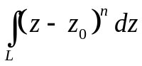 при 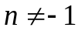, где - окружность радиуса с центром в точке , ориентированная против часовой стрелки. Уравнение можно записать в виде , где . Тогда имеем
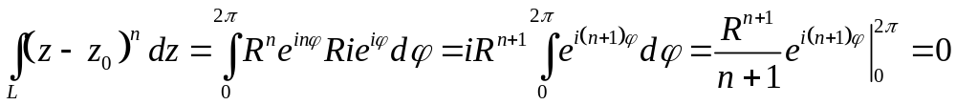 при .
Таким образом, 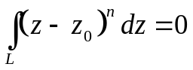 при , если - окружность радиуса с центром в точке , ориентированная против часовой стрелки.
То, что мы говорили до сих пор об интегрировании, касалось любой функции вида 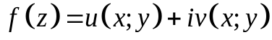, где 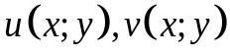 - непрерывные функции. Но мы уже говорили, что это не всегда «настоящие» функции комплексного переменного. Настоящими они становятся, когда функция аналитическая – то есть, выполнены условия Коши-Римана.
Теорема 1. Пусть аналитическая функция на односвязной области . Рассмотрим 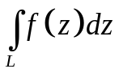 по кусочно-гладкому замкнутому контуру. Будем считать, что замкнутый контур лежит в области и охватывает область 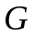.
Тогда 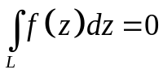.
Доказательство. Для этого я напомню вам формулу Грина
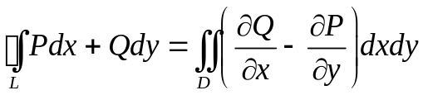, где - область ограниченная замкнутым контуром .
Имеем
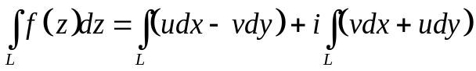
Рассмотрим
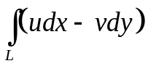
Согласно формуле Грина
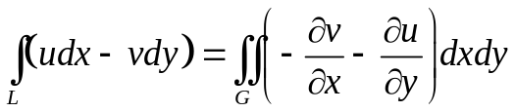. Согласно условиям Коши-Римана 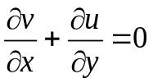. Следовательно 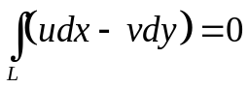
Рассмотрим
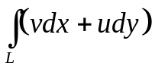
Согласно формуле Грина
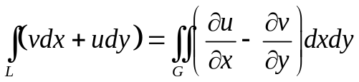. Согласно условиям Коши-Римана 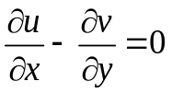. Следовательно 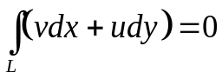. А тогда .
Следствие. Поскольку интеграл по любому замкнутому контуру равен нулю, то отсюда следует очень важный вывод - 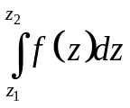 для аналитической функции зависит лишь от положения точек 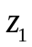 и 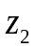, но не зависит от пути их соединяющего.
Теорема 2. Пусть имеется функция 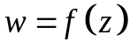 аналитическая на области . В этой области имеется двусвязная область , ограниченная сложным положительно ориентированным кусочно-гладким контуром 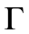 (положительная ориентация контура означает, что при обходе по контуру точки остаются слева). Тогда имеем 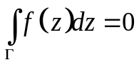.

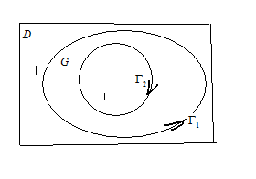
Представим контур в виде 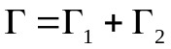. Тогда 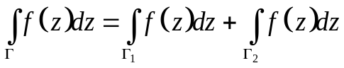
Проведем гладкий разрез области линией , соединяющей 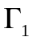 и 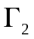. Ориентируем эту линию двумя способами 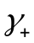 и 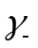.
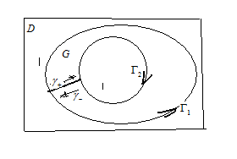
В результате мы получим новую односвязную область 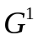, ограниченную ориентированным контуром 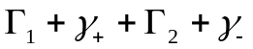.
По только что доказанной теореме
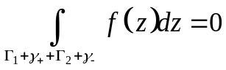.
Тогда
Но поскольку 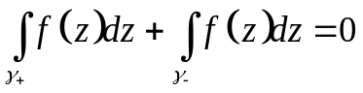, то
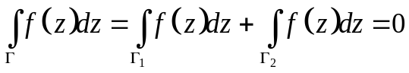
Можно показать аналогично, что если область n-связная ограничена внешним контуром 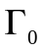 и внутренними 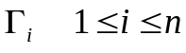, положительно ориентированными, то 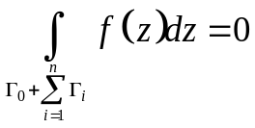.
Этот факт можно записать несколько иначе.
Следствие. Пусть область n-связная ограничена внешним контуром и внутренними . При этом положительное направление обхода на всех контурах – против часовой стрелки.
Тогда 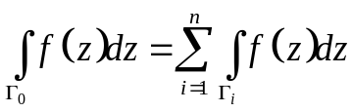. Этот факт следует из предыдущего и ранее высказанного замечания, что при изменения направления на противоположное интеграл меняет свой знак.
Заметим, что в примерах 1, 2 результат остается верным, если окружность заменить на любой кусочно-гладкий контур , содержащий внутри точку и ориентированный против часовой стрелки. То есть
при .

Формула Коши.
Теорема. Пусть функция аналитическая в односвязной замкнутой области . Внутри области имеется замкнутый кусочно-гладкий положительно ориентированный (против часовой стрелки) без самопересечений контур , ограничивающий односвязную область . Тогда имеет место формула Коши
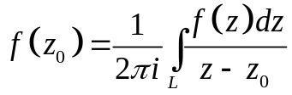, где - произвольная точка внутри контура .
Для доказательства рассмотрим функцию 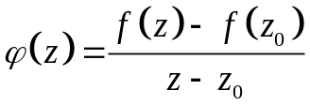. Опишем около точки окружность принадлежащую , ориентированную положительно (против часовой стрелки), достаточно малого радиуса 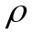. Функция 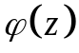определена и непрерывна на всей области , за исключением точки 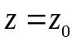. Вычислим 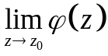.
Имеем 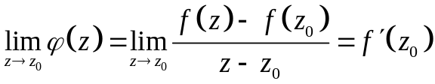. Поэтому можно доопределить функцию в точке , положив 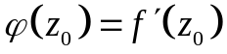. И она окажется определенной непрерывной и ограниченной на всей области . То есть найдется число 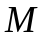, такое, что 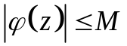 для всех из области .
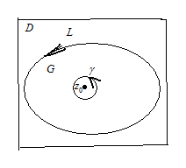
Заметим, что функция аналитическая на множестве, ограниченном контурами и .
Тогда по теореме 2 и следствию
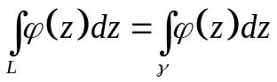. Это верно для окружности при любом достаточно малом радиусе . Вычислим предел при 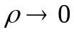выражения 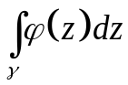.
Имеем 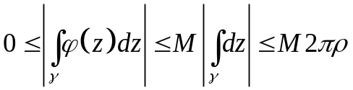.
Следовательно, используя теорему о переходе к пределу в неравенствах, получаем
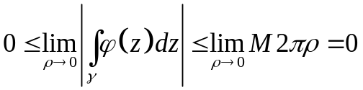
Тогда 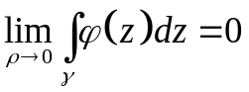. А поскольку соотношение верно для любых значений , то имеем 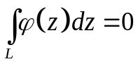.
Тогда 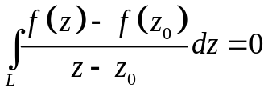 и, следовательно, 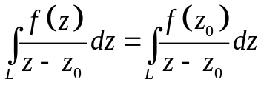. Но, поскольку, ранее показано, что 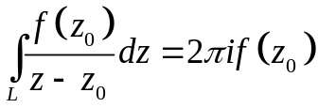, то 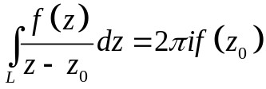. Из этого выражения непосредственно вытекает формула Коши.
Формула Коши может быть доказана и для многосвязной области , ее доказательство можно свести к только что проведенному для односвязной области.
Пример. Вычислить 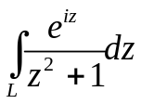, где замкнутый контур - окружность единичного радиуса с центром в точке 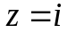с направлением против часовой стрелки.
Представим интеграл в виде 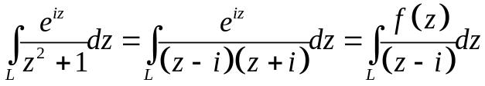, где 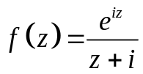. В силу предположений о контуре функция аналитическая в замкнутой области ограниченной контуром. А тогда согласно формуле Коши 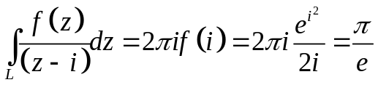.
Отметим интересный факт. Если аналитическая функция известна на некотором замкнутом контуре, то она по формуле Коши однозначно определяется во всех точках области, ограниченной данным контуром.
Пусть функция аналитична в некоторой замкнутой области . Пусть в этой области имеется положительно ориентированный контур , ограничивающий область . Выражение 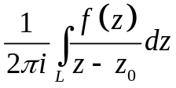 называется интегралом Коши. Рассмотрим функцию 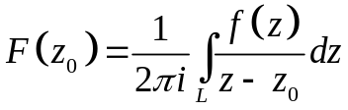.
Заметим, что если лежит в области (внутри контура 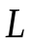), то согласно формуле Коши 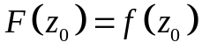. Если лежит вне контура , то функция 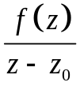 аналитична в области и 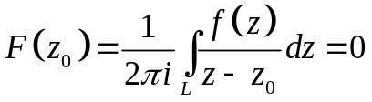. Вопрос, когда лежит на контуре , оставляем открытым.
Пусть любая кусочно-гладкая ориентированная кривая (не обязательно замкнутая), а - непрерывная функция, определенная вдоль кривой. Выражение 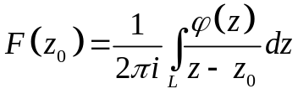 называется интегралом типа Коши. Это выражение представляет собой функцию, определенную вне кривой .
Теорема. Интеграл типа Коши представляет собой аналитическую функцию 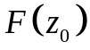, определенную всюду за исключением линии .
Производная порядка от вычисляется по формуле
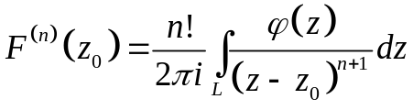
Я не буду проводить строго доказательства этой теоремы, лишь кратко поясню.
Так 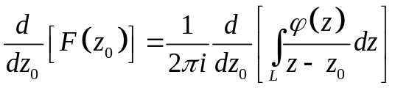.
Поскольку пределы интегрирования не зависят от , то
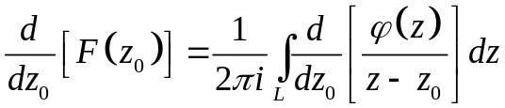
Продолжая преобразования
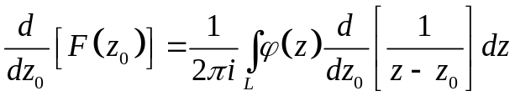
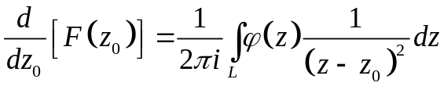
Аналогично
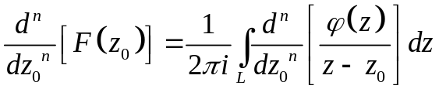
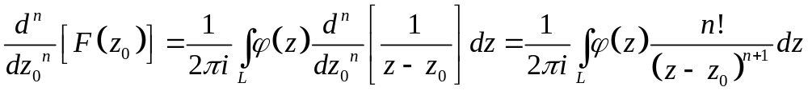
Следствие. Если функция аналитическая в области , то есть имеет непрерывную первую производную на , то она имеет производные всех порядков.
Доказательство. Пусть любая точка из , 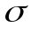 круг с центром в целиком лежащий в области , - окружность – его граница, ориентированная против часовой стрелки. Тогда по формуле Коши
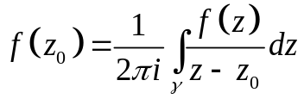, то есть функция 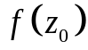 представляется интегралом типа Коши, значит 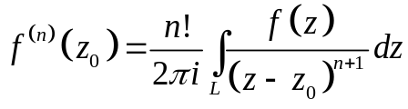
Пример. Существует ли многочлен степени 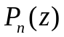, такой, что на окружности 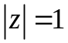 выполнено, 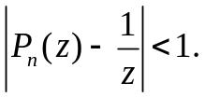 Предположим, что такой многочлен существует. Тогда рассмотрим замкнутый контур – окружность единичного радиуса , ориентированная против часовой стрелки.
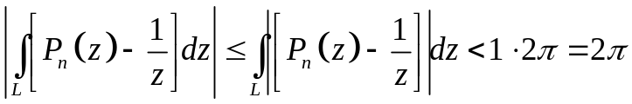
С другой стороны 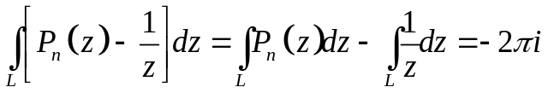, то есть
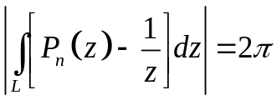. Получили противоречие. Значит такого многочлена не существует.

